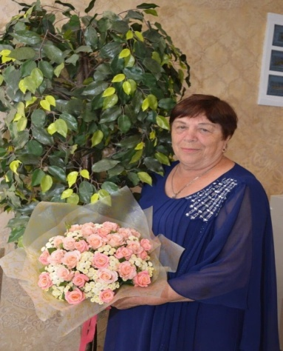

Синяя Любовь Степановна

12 июня 1947 года рождения, окончила Сыктывкарское педучилище №2.

14 лет работала воспитателем дошкольных групп, 25 лет была заведующей детских садов (12 лет на севере и 13 лет в детском саду №10 «Сказка»

В данное время работаю старшим воспитателем в МБДОУ №10 детский сад «Сказка».

Мой педагогический стаж в дошкольном учреждении 50 лет. 50 лет являюсь членом профсоюза работников народного образования и более 42 года являюсь председателем ПК. Общий трудовой стаж 57 лет.

Мой девиз как профессионала «Горжусь профессией своей, что детство проживаю многократно» и как профсоюзного лидера «В профсоюзе все едины- значит мы непобедимы»